Депутаты
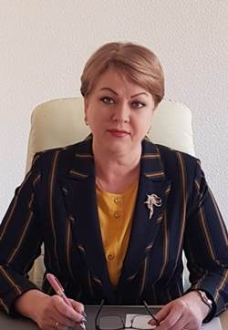
Колесникова Инна Васильевна
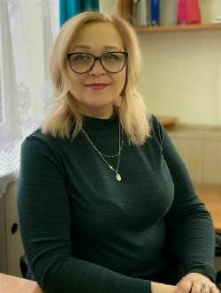
Мамонтова Марина Анатольевна
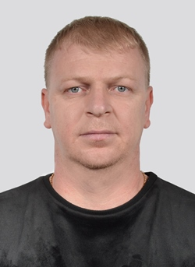
Калмыков Владимир Павлович
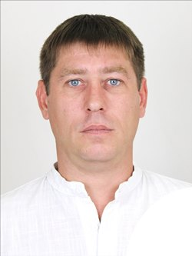
Кругов Дмитрий Станиславович
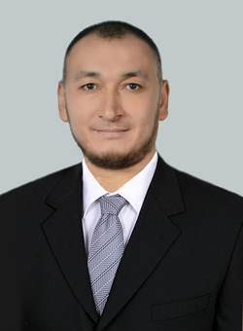
Мутаиров Арслан Заурбекович
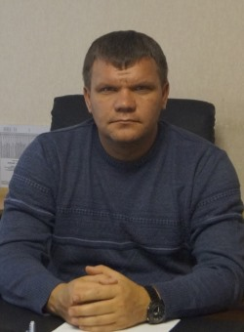
Яровой Сергей Викторович
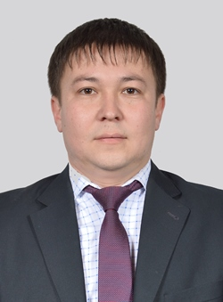
Абдулнасыров Рафик Казыевич
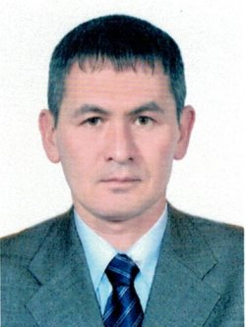
Бекмуратов Салих Касамбиевич
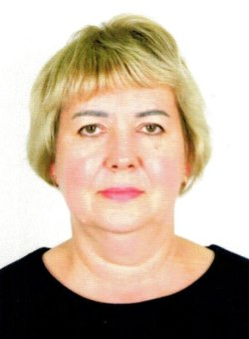
Сальникова Ольга Петровна
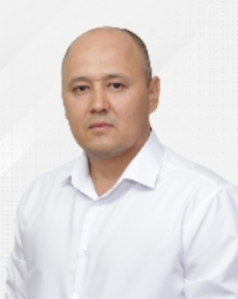
Мутаиров Рустам Гайнулаевич
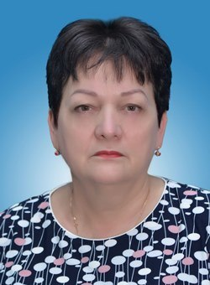
Кравченко Нина Владимировна
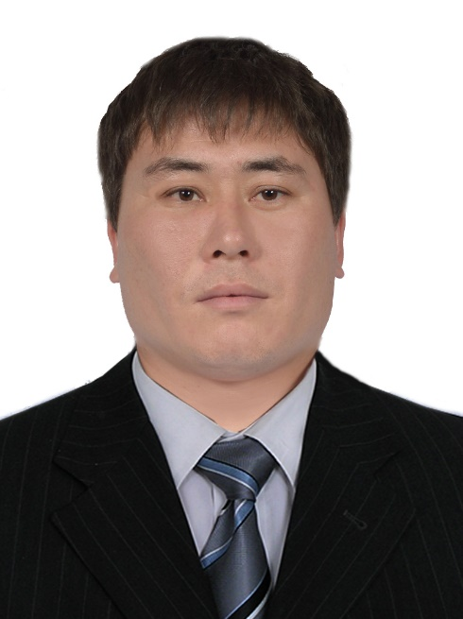
Кульниязов Равиль Динибекович
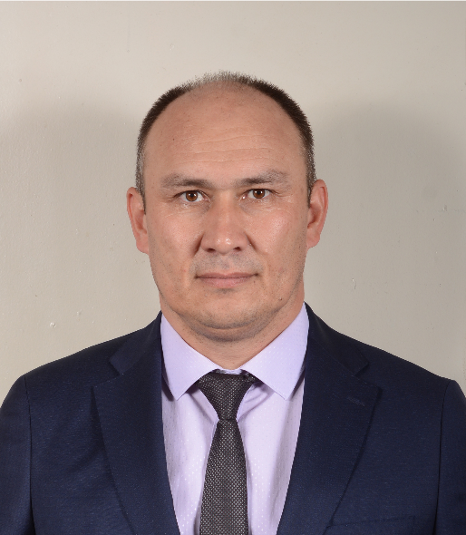
Омаров Арслан Ахметович
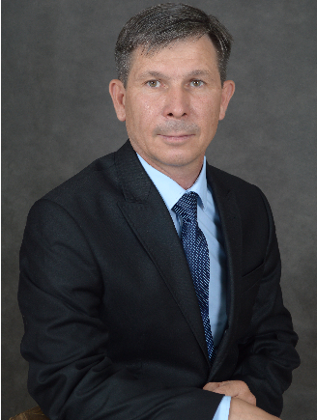
Антонов Сергей Петрович
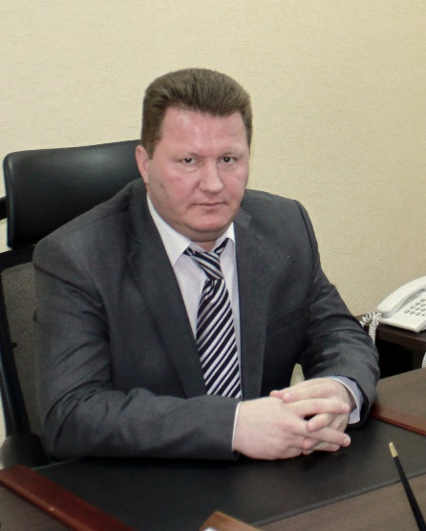
Граченко Юрий Николаевич
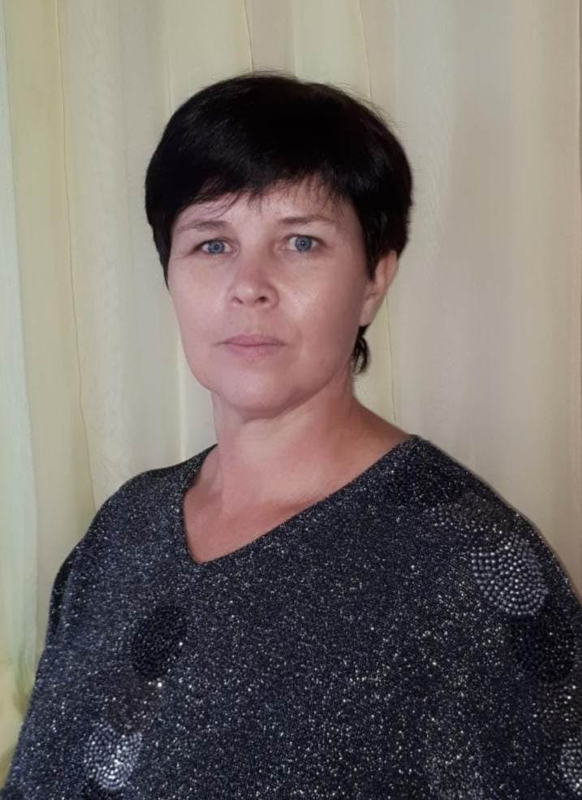
Володькина Ольга Николаевна
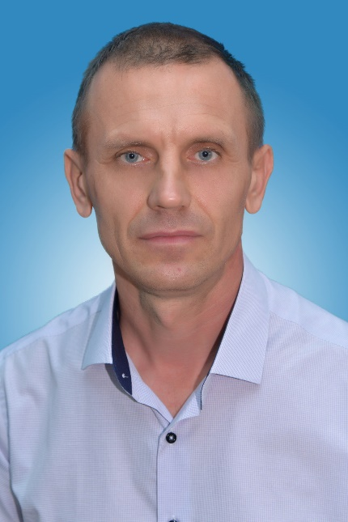
Еремцов Роман Петрович
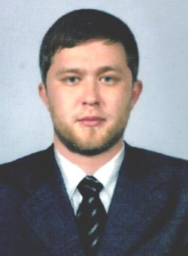
Шерпеев Азрет Заурбекович
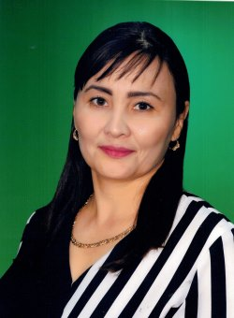
Хаджибекова Джамиля Шихвадиновна
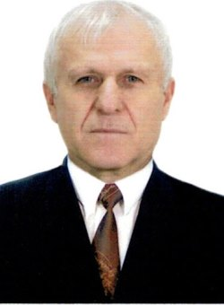
Мусаев Магомед
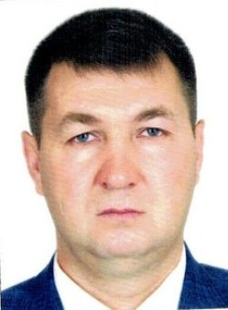
Корпусов Виктор Викторович
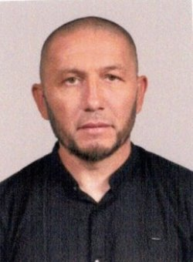
Давлетьяров Артур Адильханович

